Comportements et stratégies : examiner la probabilité d’événements
- L’élève prépare un sac ou crée une roue, mais ne peut pas utiliser un terme mathématique pour décrire la probabilité d’événements et / ou des événements complémentaires. | - L’élève utilise un terme mathématique pour décrire la probabilité d’événements, mais sa décision est basée sur ses croyances ou ses souhaits.  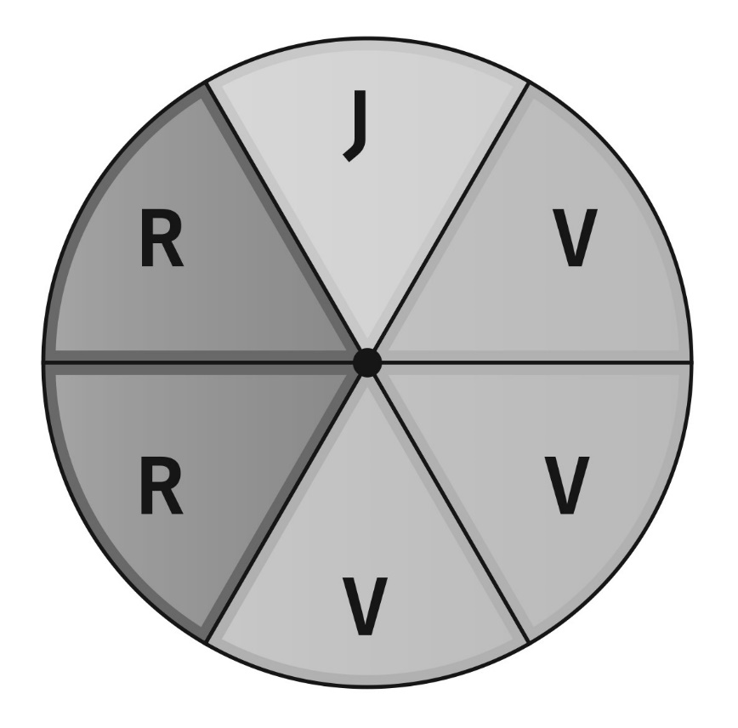  « Il est plus probable que le pointeur s’arrête sur jaune parce que jaune est ma couleur préférée. » | - L’élève décrit la probabilité d’événements avec des termes mathématiques, mais les utilise de façon imprécise (p. ex., mêle plus probable et certain) ou utilise toujours impossible).  « Il est certain que le pointeur s’arrête sur vert parce qu’il y a plus de parties vertes. »
Observations et documentation
- L’élève utilise un terme mathématique pour décrire la probabilité d’événements, mais a de la difficulté à expliquer son raisonnement.  « Il est plus probable que le pointeur s’arrête sur vert, mais je ne sais pas comment l’expliquer. » | - L’élève décrit la probabilité d’événements, mais ne comprend pas pourquoi les résultats de l’expérience ne correspondent pas à sa prédiction.  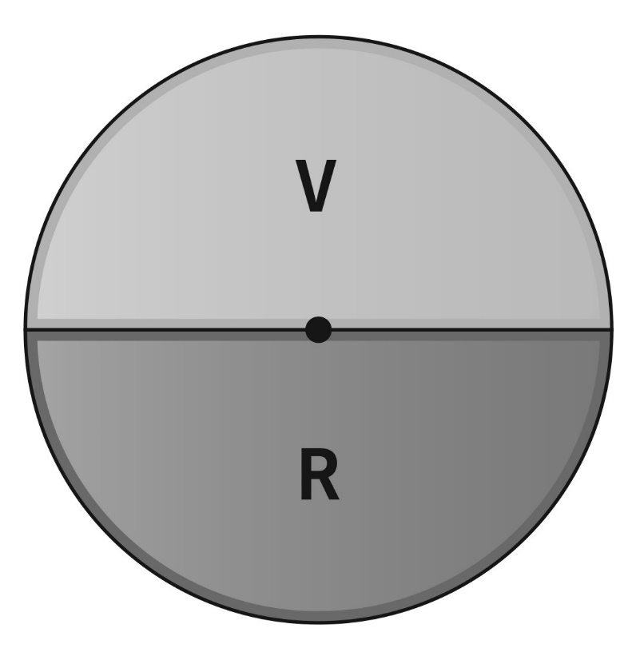  « Il est également probable, mais j’ai obtenu 12 verts et 8 rouges. Qu’est-ce que j’ai fait de mal ? » | - L’élève réussit à décrire la probabilité d’événements et à mener de simples expériences pour vérifier ses prédictions.
Observations et documentation

